Заполнение заявки на заключение целевого договора

- Ссылка на Госуслугах:
https://www.gosuslugi.ru/393135/1

- Необходима подтвержденная учетная запись:

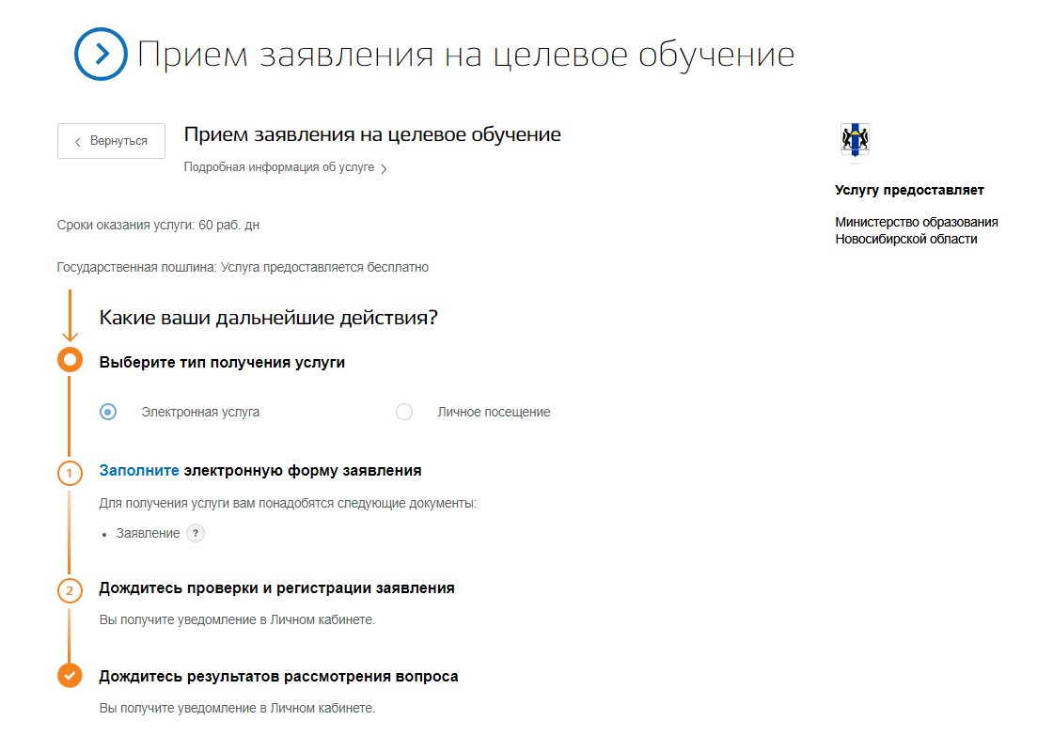
- Заполнение данных:
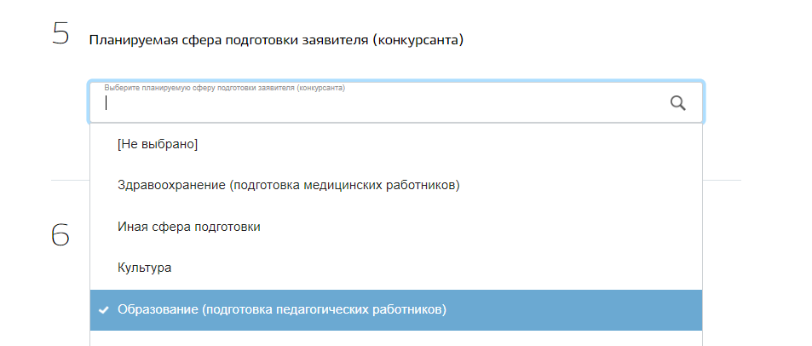

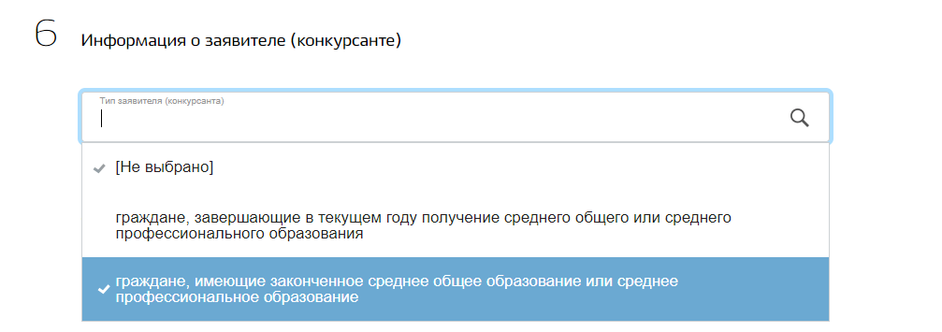

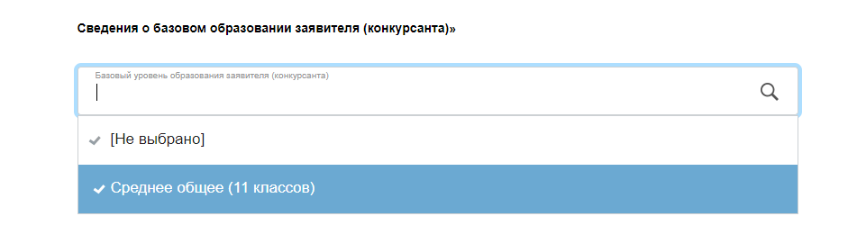

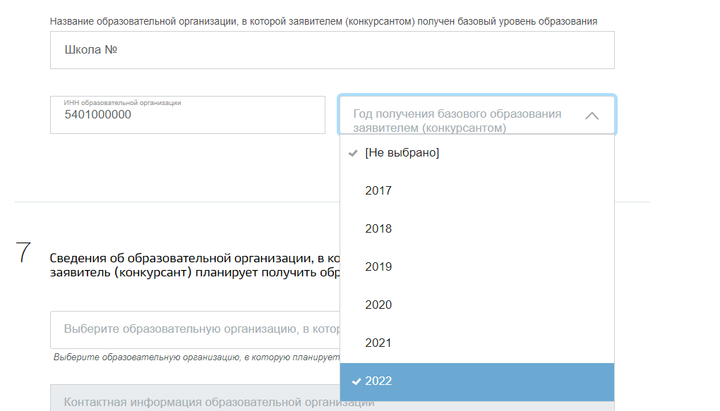

ИНН Школы можно посмотреть на ее официальном сайте
Выберите ВУЗ

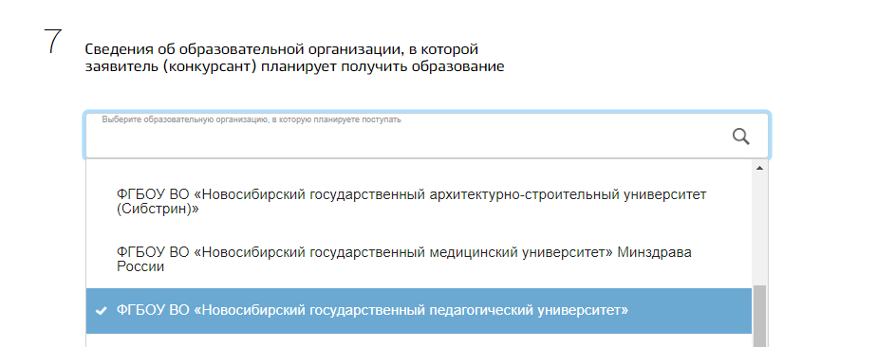

Если при первом выбор появляется «Запрос не дал результатов», нажмите на него.

Введите направление и выберите форму образования
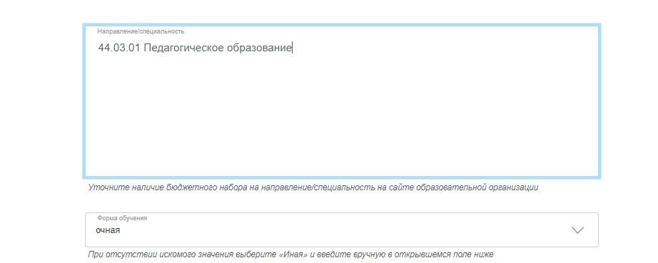

- Выберите работодателя:

Поставьте галочку «У меня нет потенциального работодателя»

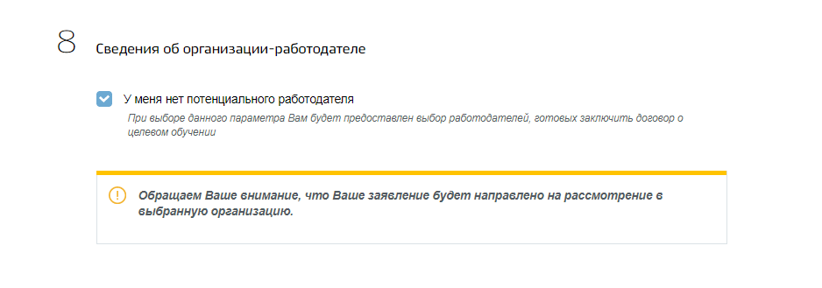
Выберите местоположение
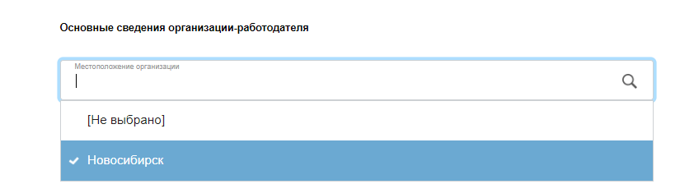

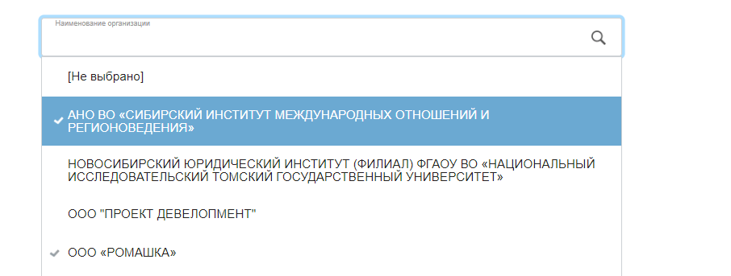

Для организации выберите целевую вакансию:
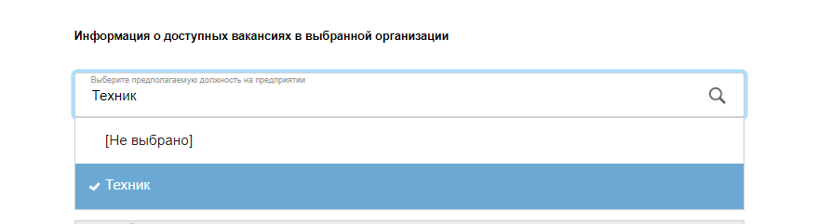

- Иные сведения
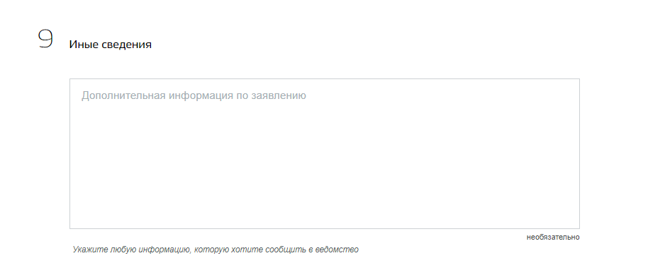

Введите здесь дополнительную контактную информацию (телефон, e-mail)

- Копии документа

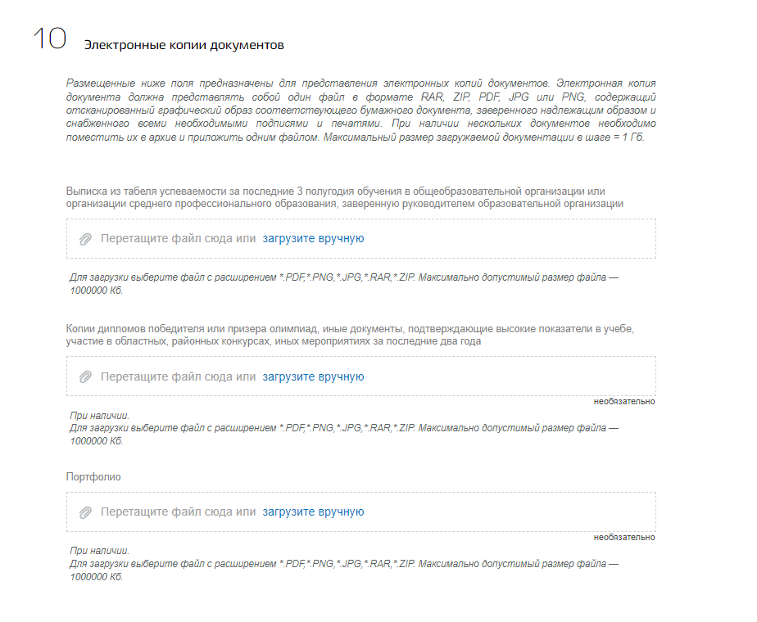

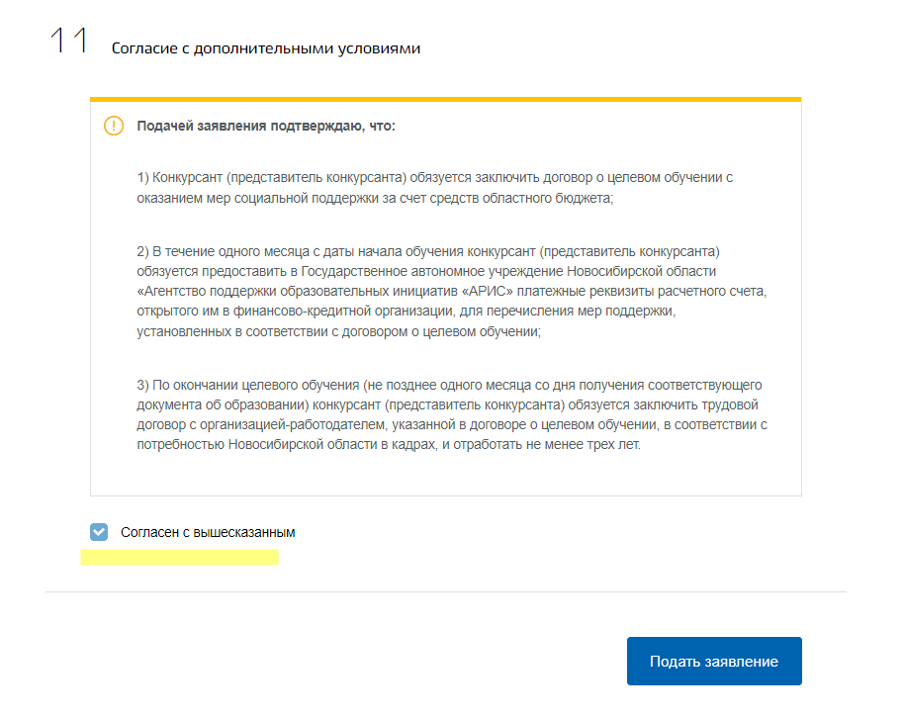
Нажмите «Подать заявление»

